
連續壁、鋼構防蝕與營建管理研討會

日期：中華民國99年1月6日 發文：（99）省土技字第0082號
一、主辦單位：台灣省土木技師公會／中華民國熱浸鍍鋅協會
二、講習對象：全體會員及營建工程相關產、官、學界人士。
三、舉辦日期及課程表：99年1月31日（星期日）09:00 ~ 17:00。
時 間 | 時數 | 講 題 | 主 講 人
08:30～09:00 | -- | 報 到
09:00～09:10 | -- | 開幕致詞 | 林永裕 理事長
09:10～10:10 | 1H | 連續壁構造設計分析與應用（一） | 林瑞棋 技師
10:10～10:20 | -- | 休 息（提供點心）
10:20～11:20 | 1H | 連續壁構造設計分析與應用（二） | 林瑞棋 技師
11:20～11:30 | -- | 休 息
11:30～12:30 | 1H | 不同腐蝕環境之鋼構免維護防蝕法（一） | 莊秋明 教授
12:30～13:40 | -- | 休 息（提供午餐）
13:40～14:40 | 1H | 不同腐蝕環境之鋼構免維護防蝕法（二） | 莊秋明 教授
14:40～14:50 | -- | 休 息
14:50～15:50 | 1H | 半自動產生鋼筋料單－突顯技師在鋼筋工程品管無可替代的重要性 | 鄭俊膺 技師
15:50～16:00 | -- | 休 息（提供點心）
16:00～17:00 | 1H | 技師與營造廠雙嬴的核心技術－利豐模式之實例說明 | 鄭俊膺 技師

四、講習會地點：北區－台北縣板橋市三民路二段37號12樓A3
中區－台中市北區崇德路一段629號B棟4樓之2
南區－台南市林森路一段149號4樓之8
高雄－高雄市鼓山區中華一路203號3樓
五、費 用：本會會員免費，非會員500元；帳號：12295196，戶名：台灣省土木技師公會，請於劃撥通訊欄註明：參加【1/31連續壁、鋼構防蝕與營建管理研討會】。
六、報名方式：即日起至99/1/26（一）截止，將報名表傳真至公會會本部辦理；預定北區60人、中區30人、南區20人、高雄20人。
七、聯絡電話：台灣省土木技師公會：（02）8961-3968轉144周蓓宜小姐。
八、說明：
1、本講習會正向公共工程委員會申請技師換照積分中，全程參與者發給講習證明。
2、即日起接受報名，中區、南區、高雄採「視訊遠距教學」同步辦理本課程。
3、會員每年度最多只能參加兩場免費會務發展研討會，若有本類研討會報名人數未額滿時，則不在此限。
4、所有課程均需本人親自參加簽名，不得由他人代為簽章，並自負其所涉及之法律責任，與主辦單位無關。
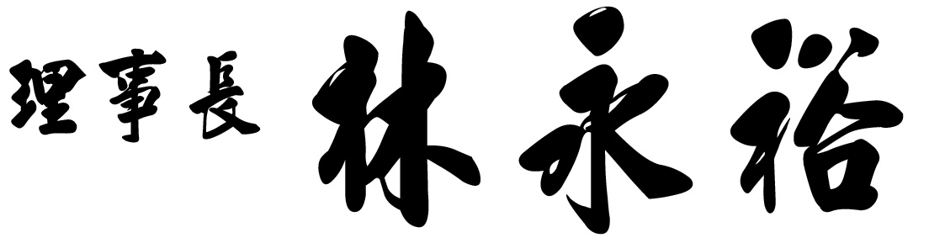

台灣省土木技師公會／中華民國熱浸鍍鋅協會
連續壁、鋼構防蝕與營建管理研討會
99年1月31日
參加地區 | 會員證號／姓名 | 身分證字號 |  | 餐食 | □ 葷 □ 素
□ 北區  □ 中區  □ 南區  □ 高雄 | 會員證號  姓 名 | 聯絡電話 | (日) (手機)
□ 北區  □ 中區  □ 南區  □ 高雄 | 會員證號  姓 名 | 通 訊 處
□ 北區  □ 中區  □ 南區  □ 高雄 | 會員證號  姓 名 | 開立發票之抬頭： 統編：

◎ 即日起至99年1月26日(一)止，將報名表傳真至02-2964-1159或2963-4076，始完成報名手續；預計北區60人、中區30人、南區20人及高雄20人，依報名完成順序辦理，額滿為止。

台 灣 省 土 木 技 師 公 會
連續壁、鋼構防蝕與營建管理研討會
講師資歷簡介
一、林瑞棋技師
（一）學 歷
台北工業專科學校土木工學科畢業
（二）經 歷
1、台灣電力公司火力工程處，工務員、幫工程師、副工程師、正工程師（1960~1970）
2、台灣電力公司總管理處設計處結構課工程監督（1970~1977），期間派駐美國紐約Gibb&Hills Inc.（1971~1972，一年）。
3、創辦總行（甲級）營造公司，執行人兼主任技師（1977~1995），現任專任工程人員。
4、創辦品田滑動模板特殊工程公司，負責人兼技術指導。
（三）著 作
工學著作
1、美國AISC標準鋼構造設計（1975，1977，1983等三版）
2、日本AIJ標準SRC構造設計（2001初版）
歷史著作
悲情前山第一城－林圯埔（上、下冊，1994初版，1995二版）

二、莊秋明教授
（一）學 歷
美國猶他大學碩士
（二）現 任
1、國立中央大學橋梁免維護防蝕研究計劃主持人
2、中華民國土木技師公會全國聯合會防蝕技術顧問
3、中國土木水利工程學會鋼構委員會防蝕組主持人
（三）經 歷
1、行政院防蝕專家科技顧問
2、中國工程師學會防蝕刊物審查編輯委員
3、中華民國防蝕工程學會常務理事兼防蝕技術推廣委員會主任委員

三、鄭俊膺 技師
（一）學 歷
台灣大學土木工程系(56年畢業)
（二）現 任
歷任營造廠主任技師、專案經理
（三）專 長
建築工程上、中、下游資源整合及營建管理e化

